云南城市建设职业学院2024年单独招生考试
职业适应性测试/职业技能线上考试操作流程
（手机APP版）

手机APP下载
手机下载安装APP  用微信或者QQ扫描右方的二维码后用浏览器打开进行app下载后安装。
   |  | 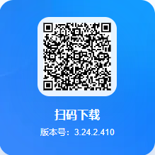
  雨课堂APP（安卓/苹果系统） | 腾讯会议（安卓系统） | 腾讯会议（苹果系统）
腾讯会议操作流程
一、登录“腾讯会议”手机APP  - 打开“腾讯会议”APP，使用微信直接登陆；  - 登录后选择“加入会议”，输入“会议号”和“您的姓名”，“您的姓名”请填写考生真实姓名；“关闭麦克风”、“开启扬声器”，“开启视频”；  - 然后等待考试；  - 进入“腾讯会议”一律请用APP，不能用小程序进入，如用小程序进入“腾讯会议”造成卡顿或者中途自动退场后果自负。 | 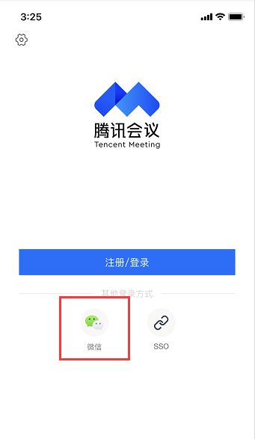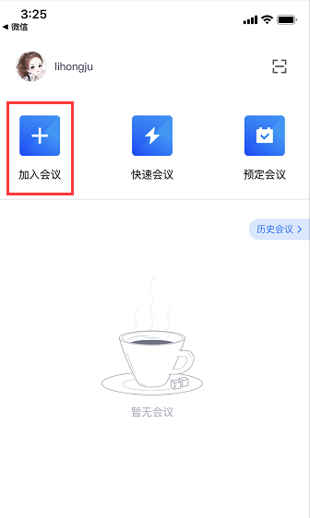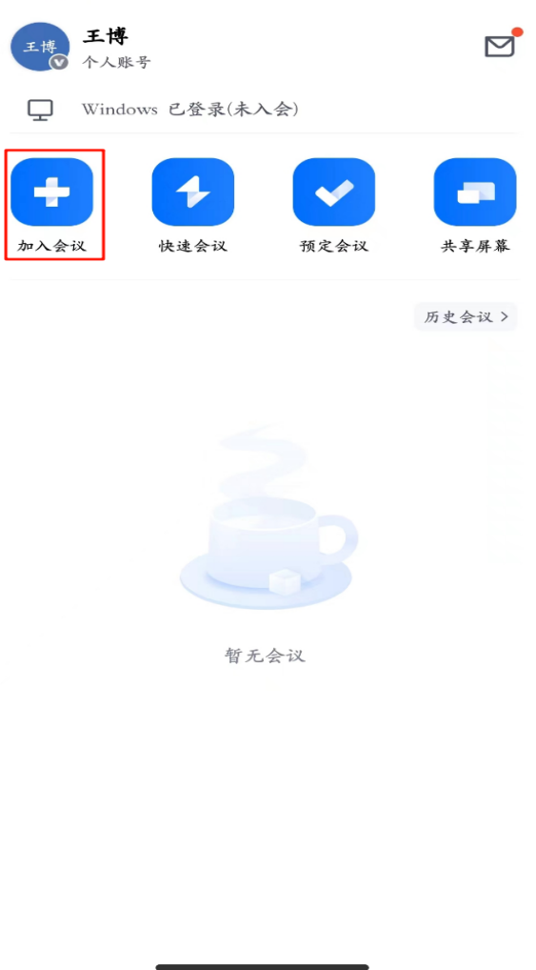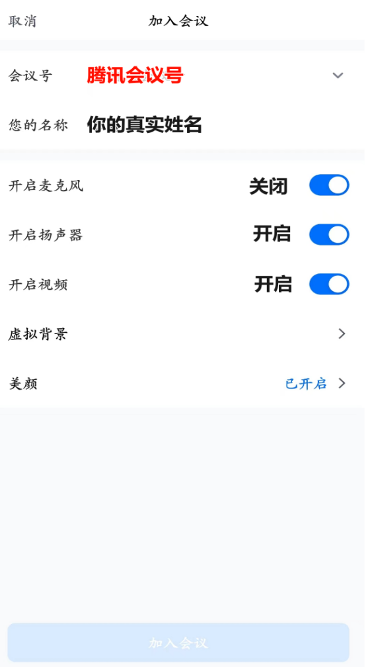
二、考试流程  - 轮到对应考生参加考试时，由会议主持人解除静音，考生需同意“解除静音”，并“开启视频”，正常开始考试。  - 考生展示身份证、准考证、承诺书、告知书和职业适应性测试/职业技能考试雨课堂界面；  - 考试后在腾讯会议中选择“离开”，并退出会议；  - 按照雨课堂考试要求结束考试。 | 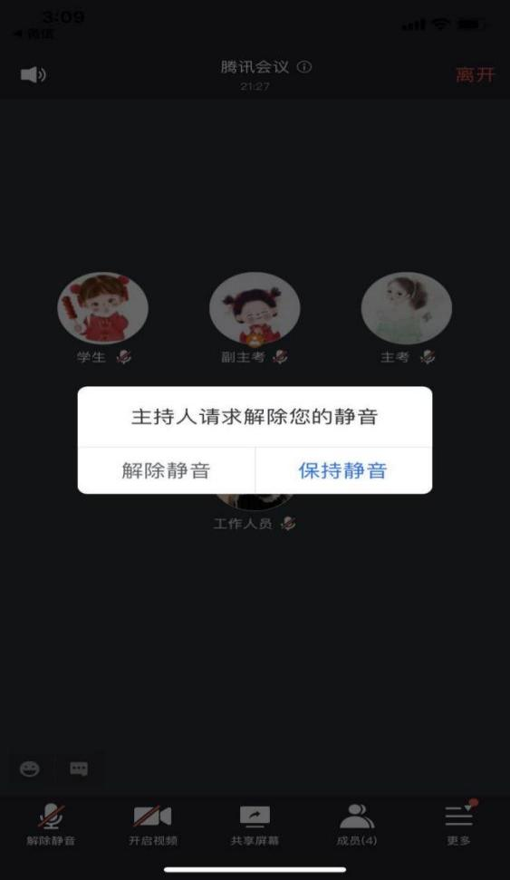
雨课堂操作流程（安装雨课堂APP的手机必须用本人微信进行身份验证）
一、身份绑定  - 微信搜索并关注“长江雨课堂”微信公众号；  - 点击公众号底部【更多】-【身份绑定】，选择“云南城市建设职业学院”进入绑定页面；  - 登录账户和密码进行身份绑定；  - 身份绑定操作只需进行一次。 | 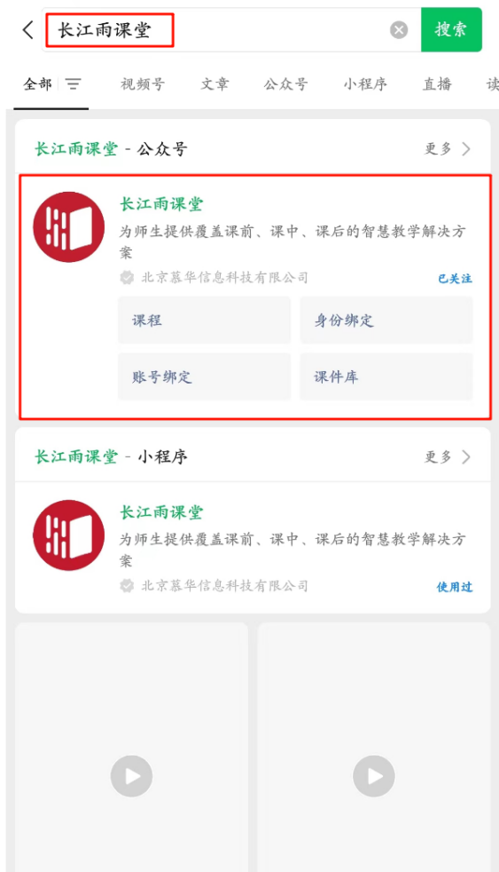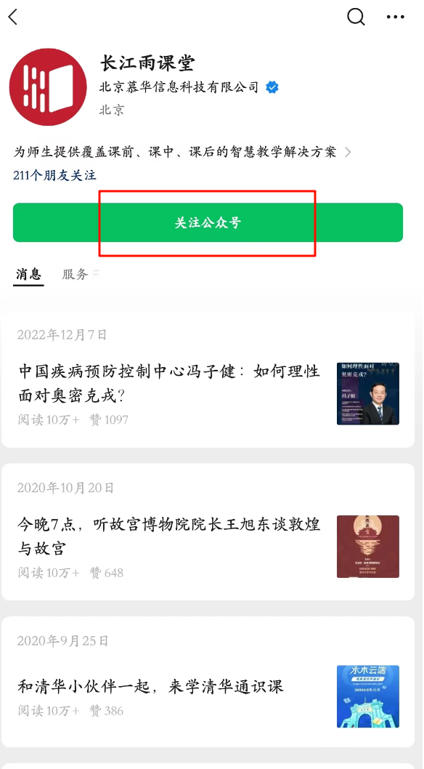  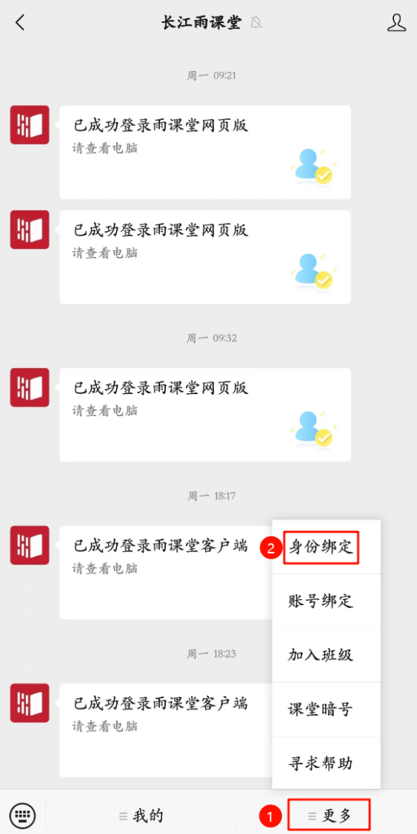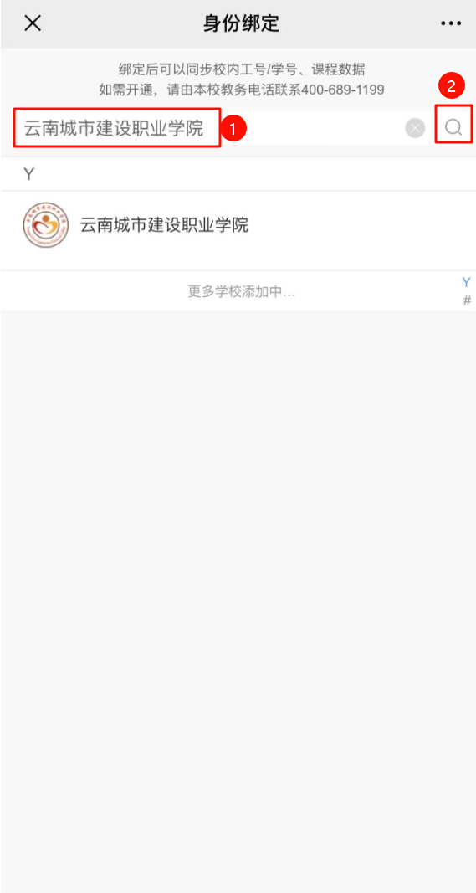  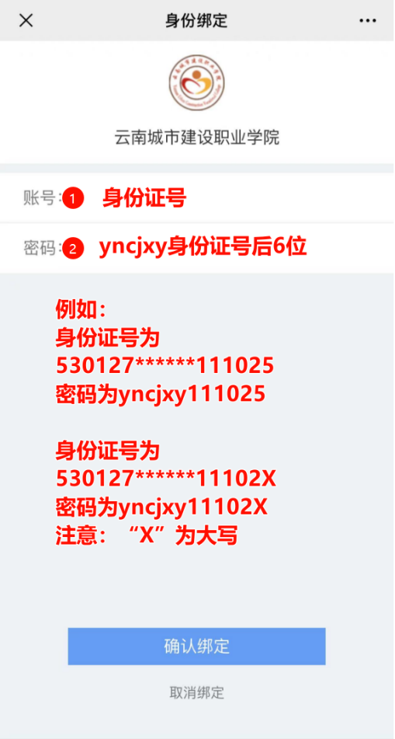
二、雨课堂APP登录  - 打开完成安装的“雨课堂”APP；  - 选择当前服务器为“长江·雨课堂”然后确定；  - 选择“我已阅读并同意……”，再点击“微信快捷注册/登录”。 | 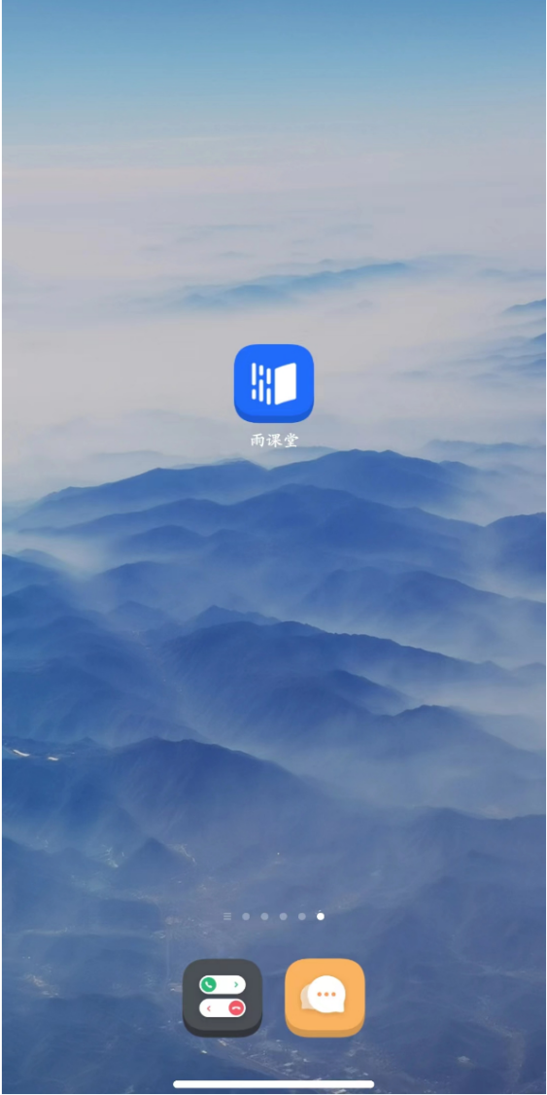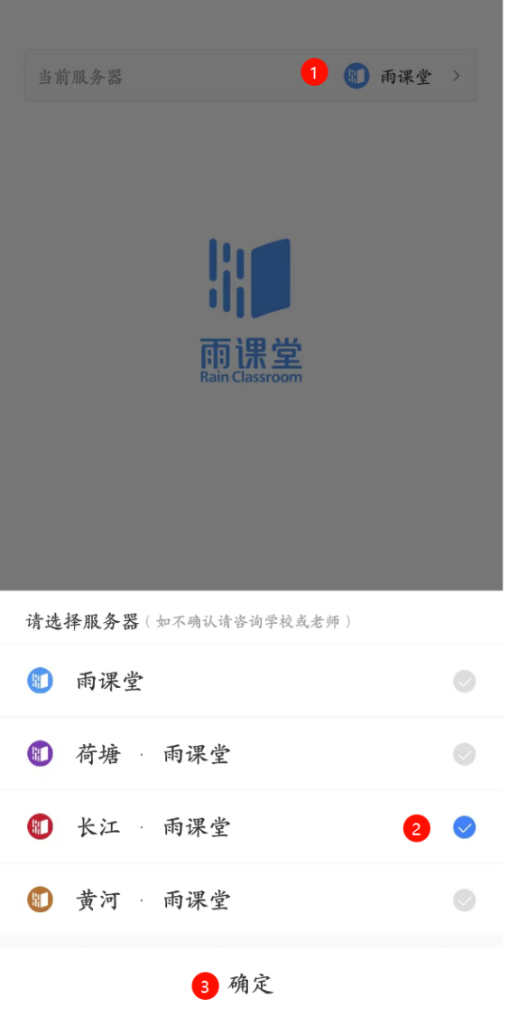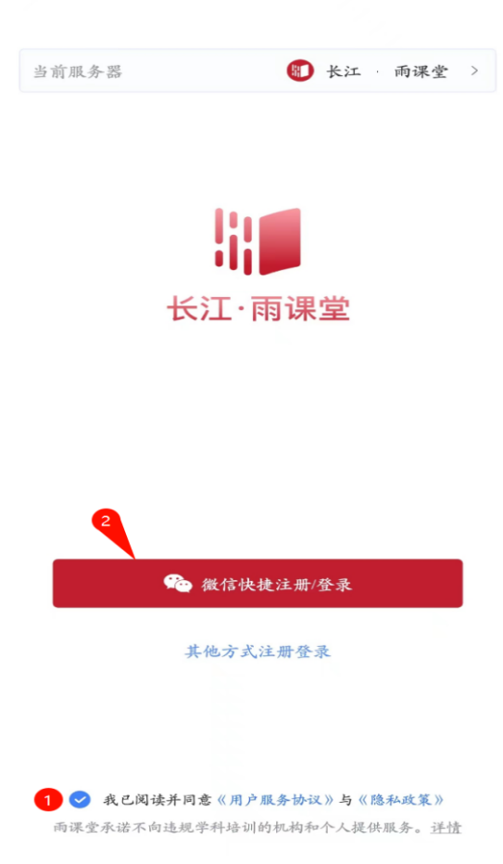
三、考试验证  - 点击【我听的课】进入相应课程班级，  - 点击进入2024年单招考试；  - 点击进入学习日志中的2024年单招考试；  - 进行身份校验（请提前拍好身份证正面照片）；  - 完成身份校验后点击下一步；  - 点击“去拍照”用前置摄像头给自己拍照；（首次参加APP端作答的在线监考考试，需要允许雨课堂访问您设备上的照片以及相机拍摄照片权限。）  - 拍照完成后点击“去答题”；  - 点击”开始答题”；  - 阅读“提示”，点击“开始”；  - 正式开始答题；（答题期间不得切屏；  - 职业适应性测试/职业技能腾讯会议面试中须将进入答题界面展示给主考教师进行核验；  - 答题期间手机放置在身体右侧，不得退出APP，手机前置摄像头对准本人；  - 职业适应性测试/职业技能结束后点击“去交卷”  - 显示“提交成功”后，即完成考试。 | 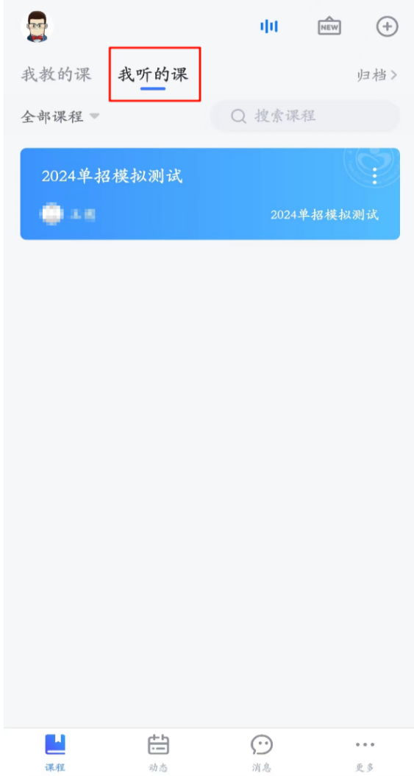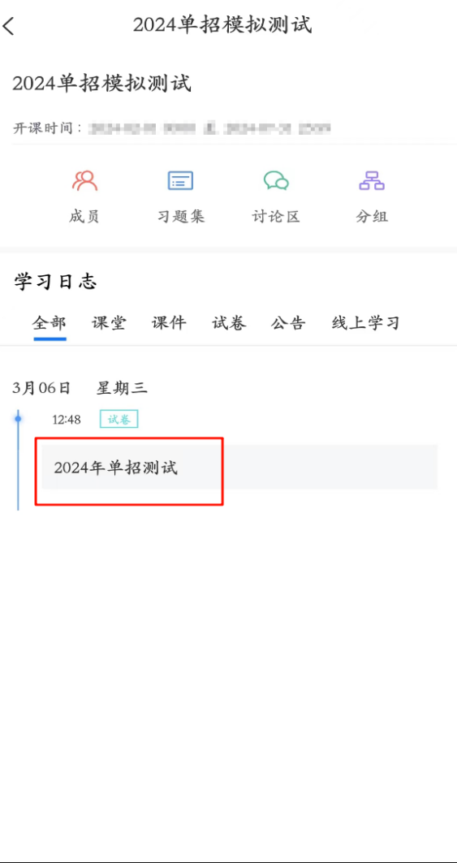  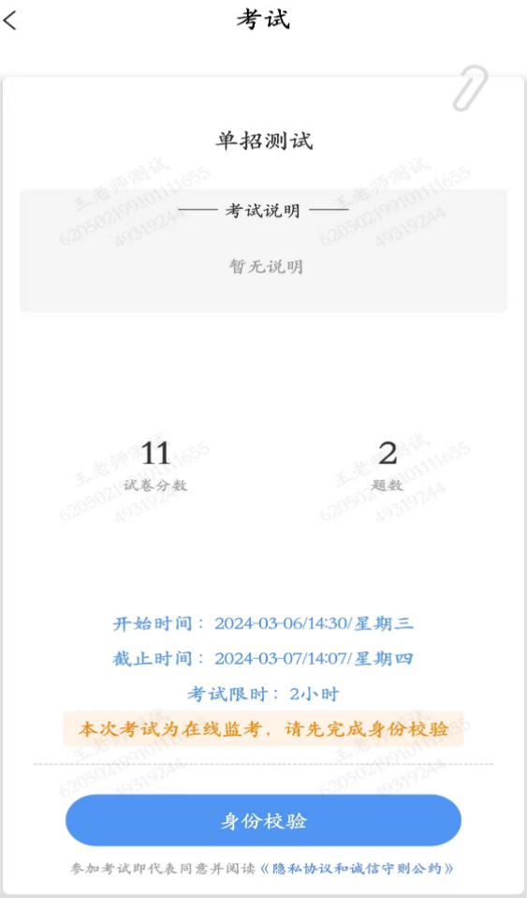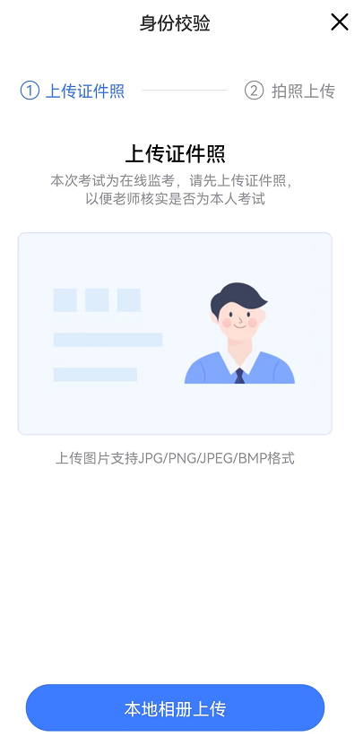  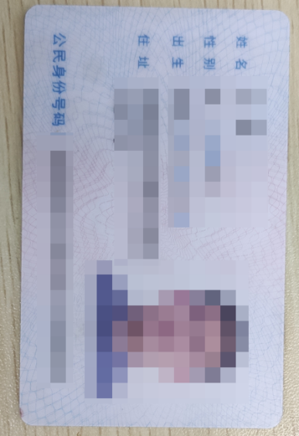  身份证照片样例  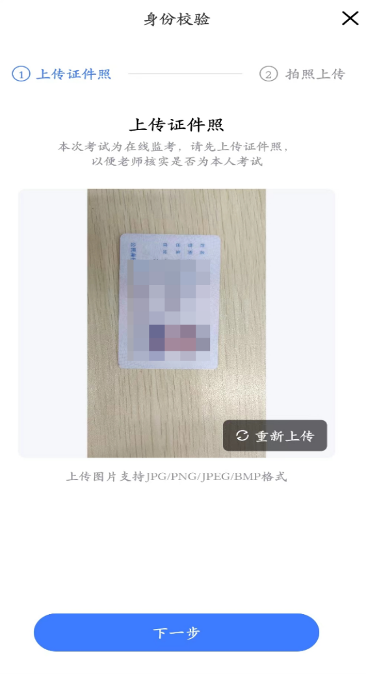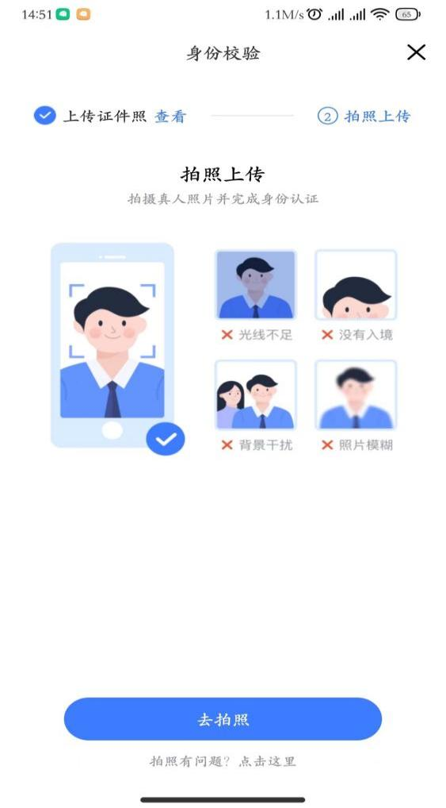  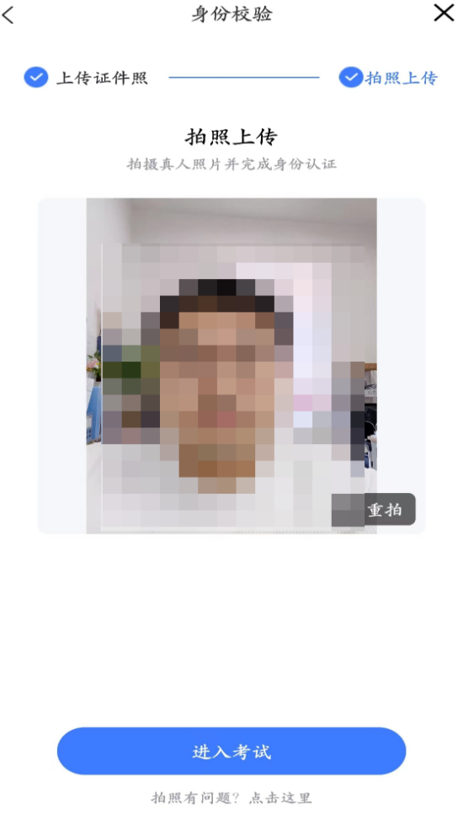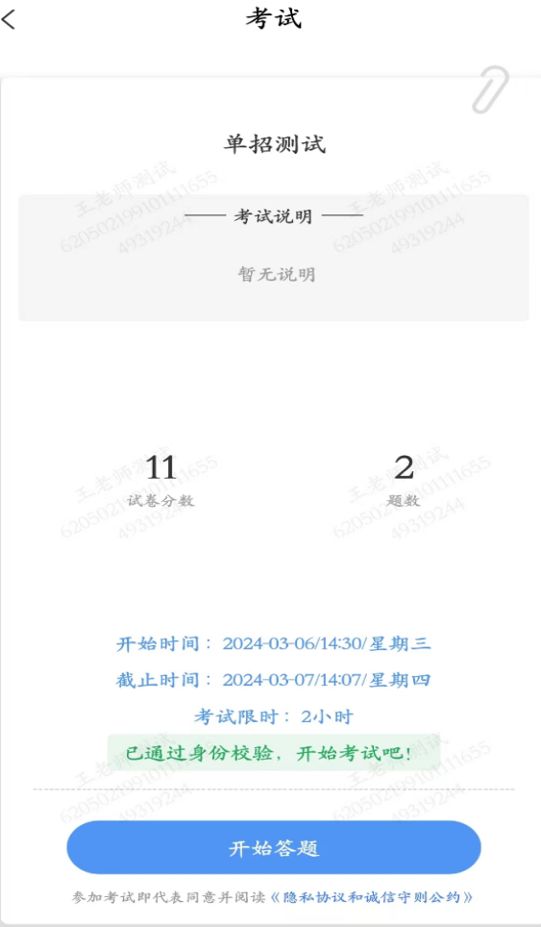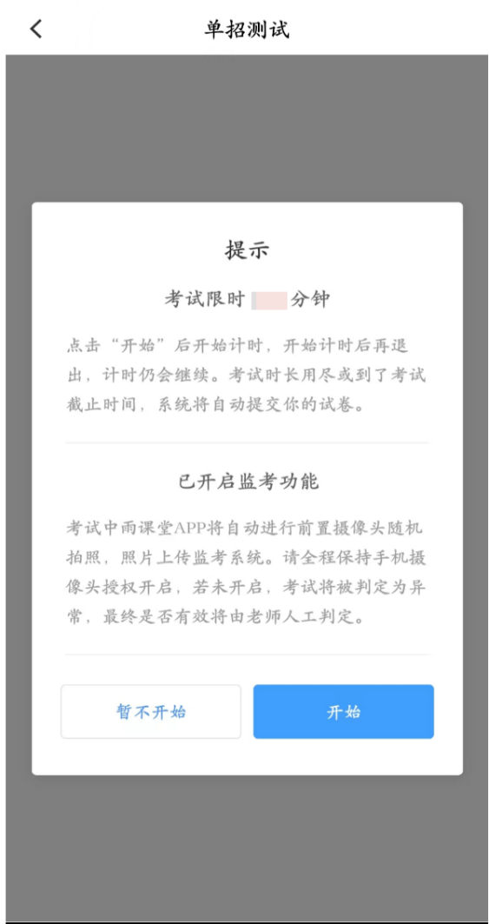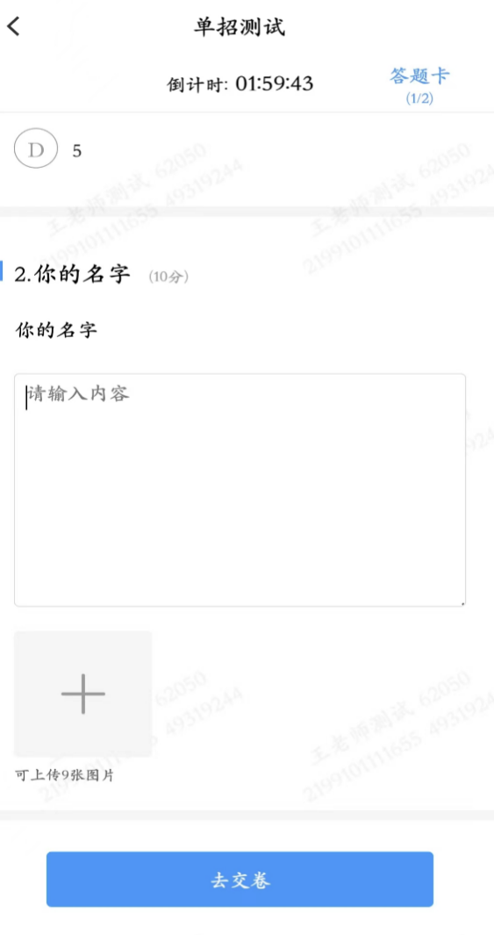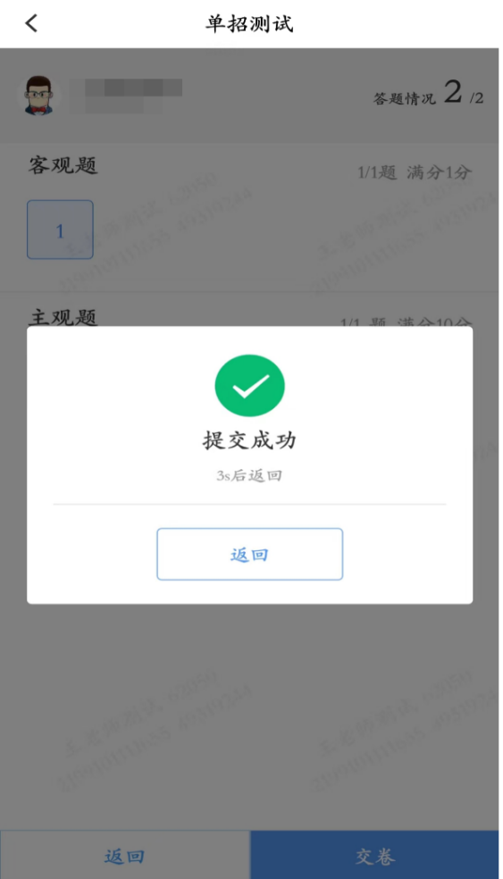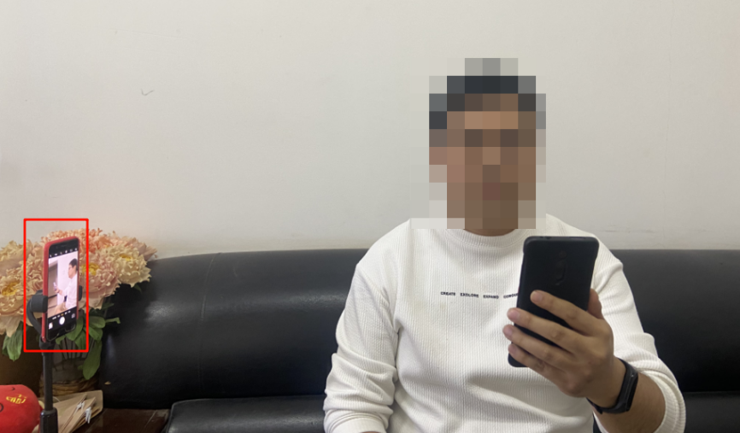  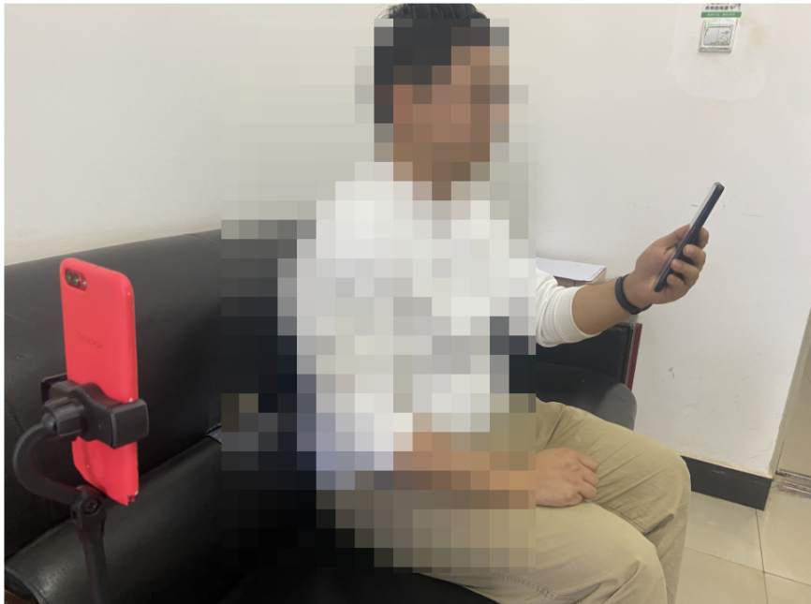  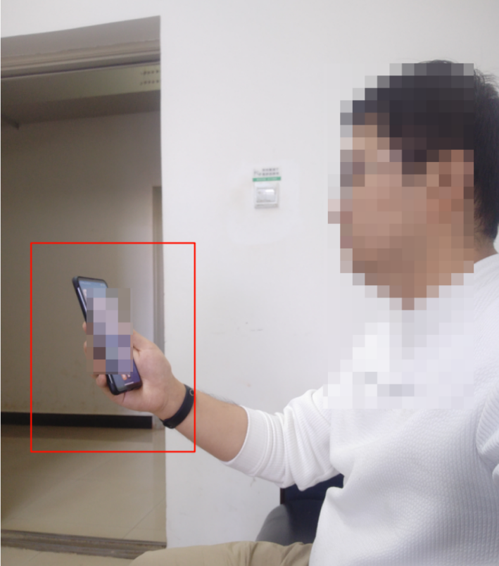  雨课堂APP摄像头内须可以看到考生及职业适应性测试/职业技能手机正面。

